Обработка рыбы
Обработка рыбы с костным скелетом. При обработке судака, окуня, ерша сначала удивляют первый колючий спинной плавник (который содержит токсичные вещества) а затем очищают от чешуи).
Механическая кулинарная обработка рыбы с костным скелетом включает следующие операции: очистку от чешуи, удаление головы, плавников, плечевой кости, потрошение, промывание, разделку и нарезку полуфабрикатов.
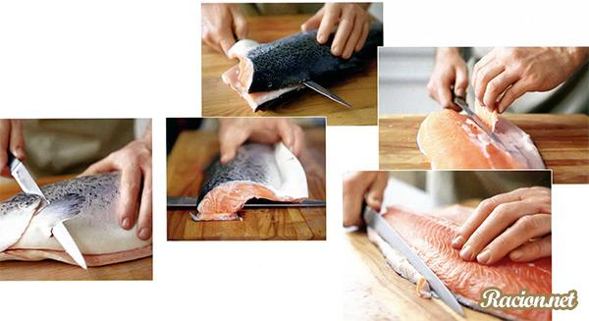
От чешуи рыбу очищают вручную или механическими скребками. Если чешуя снимается трудно (линь и др.), тушки погружают на 25-30 с в кипяток. Ошпаривают перед очисткой и камбалу, имеющую на коже жучки. Очищенную рыбу промывают. У бесчешуйчатых рыб удаление чешуи заменяется зачисткой их поверхности от слизи. После очистки от чешуи у рыбы удаляют плавники (начиная со спинного). Для этого рыбу кладут на бок и прорезают мякоть вдоль плавника сначала с одной, а затем с другой стороны. Ножом прижимают подрезанный плавник и, держа рыбу за хвостовую часть, отводят в сторону, при этом плавник легко удаляется. При таком способе исключается укол о плавник, что особенно важно при обработке судака и морского окуня. Так же удаляют и анальный плавник, после чего отрезают или отрубают остальные плавники (брюшной, грудной). Плавники (все, кроме хвостового) срезают на уровне кожного покрова, а хвостовой -на расстоянии 1-2 см от основания его средних лучей.
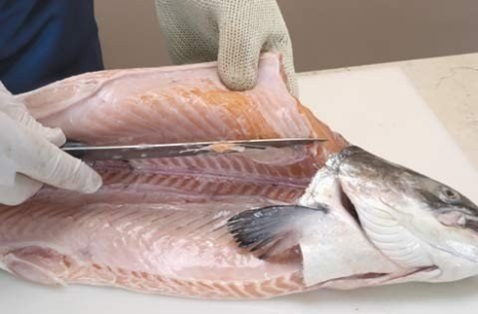 | После очистки от чешуи у рыбы удаляют плавники (начиная со спинного). Для этого рыбу кладут на бок и прорезают мякоть вдоль плавника сначала с одной, а затем с другой стороны. Ножом прижимают подрезанный плавник и, держа рыбу за хвостовую часть, отводят в сторону, при этом плавник легко удаляется.
При таком способе исключается укол о плавник, что особенно важно при обработке судака и морского окуня. Так же удаляют и анальный плавник, после чего отрезают или отрубают остальные плавники (брюшной, грудной). Плавники (все, кроме хвостового) срезают на уровне кожного покрова, а хвостовой -на расстоянии 1-2 см от основания его средних лучей.
Голову удаляют по контуру жаберных крышек. У обезглавленных рыб удаляют плечевые кости, для этого, надрезая мякоть рыбы, частично оголяют их, а затем отделяют. Мякоть, удаленную вместе с плечевыми костями, в дальнейшем используют для приготовления бульона. | 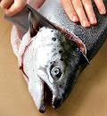
Потрошат рыбу двумя способами: не разрезая брюшка, а удаляя внутренности вместе с головой; разрезая брюшко от головы до анального отверстия. Внутренности вынимают осторожно, чтобы не повредить желчный пузырь, иначе рыба будет иметь горький вкус. Внутреннюю полость зачищают от темной пленки, так как она портит товарный вид, а иногда бывает и ядовита (у рыбы маринка). После потрошения тушки тщательно промывают холодной водой, обсушивают на решетках в течение 20—30 мин.
В зависимости от размера и кулинарного использования рыбу можно разделывать различными способами:
-рыба целая с головой или без головы;
-непластованная;
-пластованная на филе с кожей и реберными костями,
-с кожей без реберных костей,
-без кожи и реберных костей (чистое филе).
Кроме того, рыбу подготавливают для фарширования.
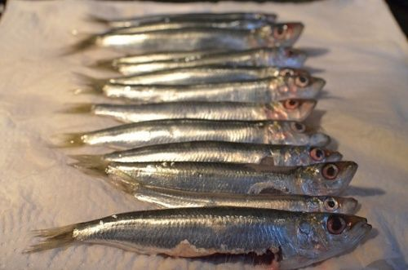 | Разделка рыбы, используемой целиком. Салаку, корюшку, бычков, чехонь, мелкую форель, навагу, хариусов и другую рыбу массой до 200 г, а также и более крупную рыбу, предназначенную для приготовления банкетных блюд, разделывают целиком, оставляя голову (без жабр) или удаляя ее. Рыбу очищают от чешуи, срезают плавники, потрошат и промывают.
Отходы при такой разделке составляют 14-20%, а в случае удаления головы увеличиваются еще на 15%. Иногда внутренности удаляют одновременно с жабрами, без надреза брюшка (обработка корюшки).

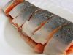 | Разделка рыбы, используемой непластованной. Таким способом разделывают почти все виды рыб среднего размера (массой до 1,5 кг). Рыбу очищают от чешуи, срезают плавники, удаляют голову и с ней большую часть внутренностей.
Затем, не разрезая брюшка, зачищают внутреннюю полость, удаляют плечевые кости, промывают и обсушивают. Можно удалять внутренности и через разрез брюшка. Отходы при этом способе обработки составляют в среднем 30—40%. Подготовленные тушки используют для нарезки порционных полуфабрикатов.

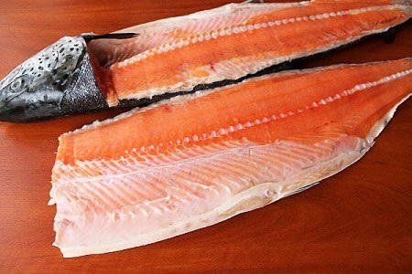 | Разделка рыбы на филе (пластование). Рыбу массой более 1,5 кг разделывают на филе путем пластования, после чего нарезают на порционные куски.  Для получения филе с кожей, реберными костями рыбу очищают от чешуи, удаляют плавники, голову, разрезают брюшко и вынимают внутренности, промывают, обсушивают. После этого (начиная с головы или хвоста), срезают половину рыбы (филе), ведя нож параллельно позвоночнику, но так, чтобы на нем не осталось сверху мякоти.
В результате такого пластования получают два филе: с кожей и реберными костями (верхнее филе) и с кожей, реберными и позвоночной костями (нижнее филе). Для удаления позвоночной кости нижнее филе перевертывают, укладывают на доску кожей вверх и срезают мякоть с позвоночной кости, оставляя на доске позвоночник. Так получают два филе с кожей и реберными костями. Отходы при этом составляют в среднем 40-50% (10% — позвоночная кость).
Для получения филе с кожей без реберных костей дополнительно срезают реберные кости с каждой половины. Для этого их кладут поперек разделочной доски кожей вниз. Кости срезают, придерживая их левой рукой. Отходы увеличиваются за счет удаления реберных костей еще на 5-8%.
Для получения филе без кожи и реберных костей (чистое филе) рыбу не очищают от чешуи, чтобы кожа при снятии не порвалась. Разделывают рыбу так же, как на филе с кожей без реберных костей. Затем филе кладут поперек разделочной доски кожей вниз, хвостовой частью к себе. Подрезают кожу у хвоста на 1-1,5 см, придерживая ее левой рукой, срезают мякоть. Отходы увеличиваются еще на 5-6% и составляют и среднем 50-60%.

Домашнее задание!

- Какие операции включает механическая кулинарная обработка рыбы?
- Назовите способы разделки рыбы?
- Какую рыбу разделывают целиком (перечислите)?

